Kağıt ve Ambalaj üreticileri önümüzdeki senelerde pazarda ne gibi değişler beklemeli? Trendlerin satış ve müşteri ekosistemine etkilerine nasıl cevap verilmeli?
Son 5 yılda kağıt ve ambalaj sektörü için en önemli iki trend dikkat çekiyor: Sürdürülebilirlik ve Dijitalleşme. Gerçekleştirdiğimiz projeler ve sektörün önemli oyuncularının katıldığı araştırmalarımızda özellikle bu trendlerin öneminin giderek arttığını ve önümüzdeki 3 yıl içerisinde daha da kuvvetlenerek üreticilerin ürün yönetimi, değer zinciri, satış ve fiyatlandırma süreçlerine direkt olarak etki edeceğini ön görüyoruz. Olağan gidişata ek olarak pandemi (özellikle dijitalleşmede) bu iki trendin yaygınlaşmasında ve hızlanmasında önemi rol oynuyor. Peki şirketler pandemi ile hız kazanan sürdürülebilirlik ve dijitalizasyon trendlerinin etkilerine nasıl adapte olabilirler? Trendler ile değişen satın alma davranışları nasıl fırsata çevrilebilir?
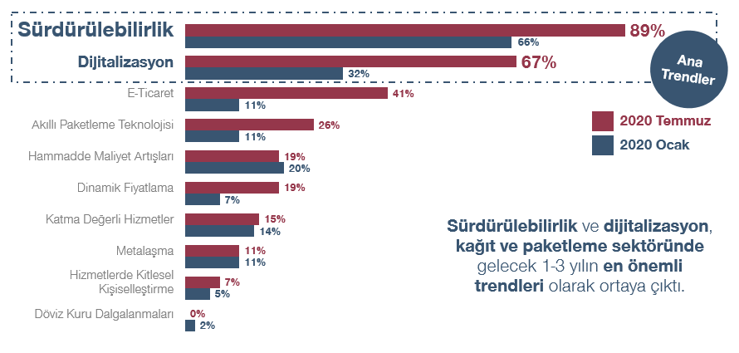
Görsel 1: Avrupa Kağıt ve Ambalaj Sektörü Konferansında Öne Çıkan Trendler Anketi
Sürdürülebilirlik: Değer zincirinin müşteri ayağında taleplerin artmasıyla daha da güçlenerek baskınlığını devam ettiriyor.
Sürdürülebilirlik trendi 2010’lu yıllar süresince genellikle hükümetler, regülasyonlar ve kurumsal sorumluluk aktiviteleri ile beslenen bir trend oldu. Ancak son yıllarda trendin belirleyicilerinin değiştiğini, artık satın alma yapan şirketlerin de sürdürülebilir opsiyonlar arayışına geçtiğini görüyoruz. Tüketici ürünleri sektörünün; P&G, Pepsi, Unilever gibi büyük oyuncuları 100% geri dönüşümlü veya doğada çözünme hızı yüksek ürün satın alma hedefleri ve CEFLEX gibi organizasyonların inisiyatifleri sürdürülebilirliğin etkisinin artacağına işaret ediyor. Bu inisiyatiflerin sonucu olarak son yıllarda sürdürülebilir opsiyonlar için %8 oranında daha yüksek bir ödeme istekliliği görüyoruz. Ödeme istekliliğindeki artış 2025 ve 2030 hedeflerine yaklaştıkça daha da yükselecek ve bu dönemde sürdürülebilirlik, satın alma süreçlerinde daha da kritik bir karar noktası olacak.

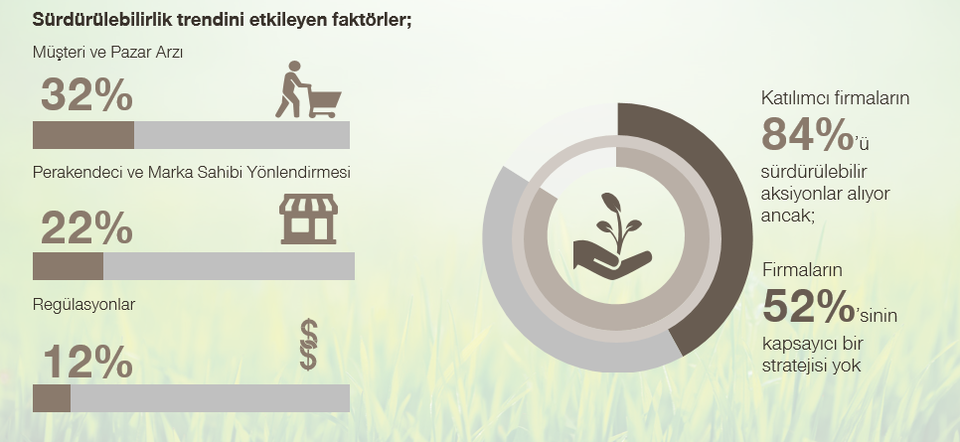
Görsel 2: Sürdürülebilirlik Belirleyicileri ve Firmaların Tepkileri
Bu değişimlere rağmen sektördeki oyuncuların büyük kısmının sürdürülebilirlik konusuna yönelik pro-aktif olarak strateji geliştirmediğini görüyoruz. SKP olarak sürdürülebilirliğin getirdiği fırsatları yakalamalarına yardımcı olarak birçok şirketi dönüşümlerinde destekliyoruz. Kapsamlı proje ve sektör tecrübemiz doğrultusunda kağıt ve ambalaj üreticilerinin alması gereken 4 önemli aksiyonu aşağıdaki gibi özetleyebiliriz:
- AR-GE: Şirketler mevcut AR-GE planları içerisine ivedilikle pazardaki talebi karşılayacak sürdürülebilir ürünler eklemeli, 2025 ve 2030 gibi önemli dönüşüm tarihlerine kadar müşterilerin ihtiyaçlarını karşılayacak ürün opsiyonlarının hazır olduğundan emin olmalı. Bu tarihlere kadar ürünlerini geliştirmemiş firmalar ciddi bir kayıp yaşayabilir.
- Ürün Stratejisi: Portföyün sürdürülebilirlik oranının yükseltilmesi hedeflenmeli. Şirketler, portföylerinde sürdürülebilir özelliği olmayan ürünler için ürün yaşam döngüsü bakış açısı ile bu ürünlerin yerini alabilecek sürdürülebilir opsiyonları belirlemeli ve sürdürülebilir opsiyonlara geçiş sürecini planlamalı.
- Müşteri ve Kontrat Yönetimi: Şirketler, mevcut kontratlı müşteriler için bir sürdürülebilirlik değişim planı oluşturularak, mevcut portföyün sürdürülebilir opsiyonlar ile değiştirilmesine olanak sağlayacak aksiyonlar almalı ve ciro kaybının önüne geçmeli. Satış ekiplerinin müşterileri ile iletişimlerinde, sürdürülebilir opsiyon önerilerini ve bunların müşteriler için değerini doğru bir biçimde aktarabilmesi adına detaylı bir satış destek kılavuzu oluşturulmalı.
- Değer bazlı fiyatlandırma: Ürünlerin değer yaratan özelliklerinin ve müşteri bakış açısından ödeme istekliliğinin analiz edildiği değer bazlı fiyatlandırma süreci kurgulamalı, bu kurgu içerisinde sürdürülebilir ürünlerin değerleri net bir şekilde belirlenmeli.
Dijitalleşme: Pandeminin hızlandırıcı etkisiyle dijitalleşme sürdürülebilirlik kadar önemli bir trend olarak ortaya çıktı.
Dijitalleşme 2000’li yıllar itibariyle neredeyse her sektörde ezberleri yıkan bir trend oldu. Kağıt ve ambalaj, dijital satış kanallarına uygun sektörlere oranla daha geç olsa da, son yıllarda dijitalleşmenin etkili olduğu bir sektör haline geldi. Bu etki, birçok sektörde olduğu gibi pandemi ile hızla yükselişe geçti. 2020 Temmuz ayında organize ettiğimiz Avrupa Kağıt ve Ambalaj sektörü seminerinde, katılımcılar dijitalizasyonun neredeyse sürdürülebilirlik kadar etkili bir trend olduğunu ve dijitalleşme konusunda aksiyon almanın kaçınılmazlığını konuştu. Ancak, kağıt ve ambalaj sektörü için dijitalleşme hangi süreçlerde öne çıkıyor ve şirketler hangi aksiyonları almalı?
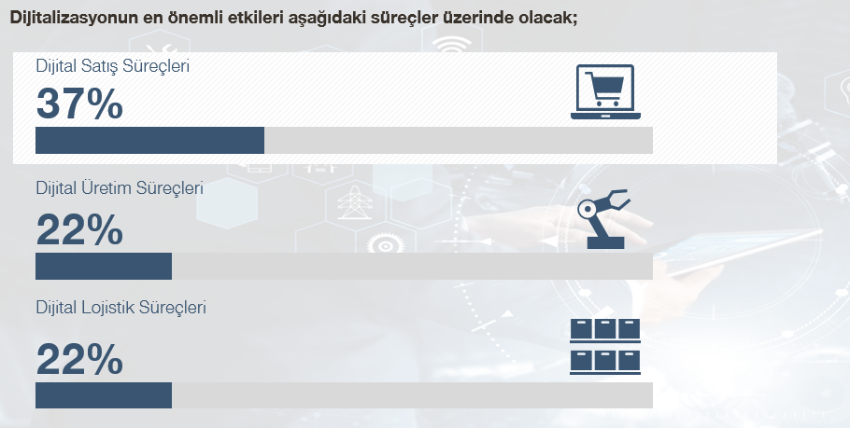
Görsel 3: Dijitalizasyonun Etkileyeceği Süreçler
Gerçekleştirdiğimiz sektör araştırmaları dijitalleşmenin en çok etkileyeceği öngörülen ana süreç, beklenenin aksine akıllı paketleme gibi inovatif çözümler yerine satış süreçleri olarak değerlendiriliyor. Bunu ek olarak dijital dönüşüm yatırımı yapan şirketlerin sadece çeyreği bu yatırımlarından dönüş alabildiğini belirtiyor Dijitalleşme sürecini hem iç satış aktiviteleri hem de müşteri tarafında değerlendirmesi gereken şirketlerin alması gereken 3 temel adımı özetlemek gerekirse:
- Değer Odaklı Satış Platformları: Satış ekibinin veri bazlı karar verebilmesi için yeterli raporlama ve analiz altyapısının kurulması, şirketlerin uygulamaya alması gereken ilk adım. Sektörde en sık gördüğümüz hata, ihalelere yapılan hazırlıkların yetersiz olması ve müşterinin bu hazırlıksızlıktan faydalanarak özellikle büyük ciro potansiyeli olan tekliflerde fiyatı rahatlıkla dikte edebilmesi. Şirketler, satış ekiplerine değer bazlı satış platformları kurgulayarak, ihaleye hazırlıkları güçlendirmeli ve veri bazlı kararları desteklemeli. Bu konuda platformların kurulması kadar önemli bir diğer faktör de değişim yönetimi. Satış ekiplerinin araçların kullanımı konusunda düzenli eğitim programlarıyla desteklenmesi, aracın kullanımının yaygınlaştırılması gerekiyor. Projelerimizde değer bazlı satış platformlarının optimum fiyat ve servis önerilerinin sağlanması ile %1-3 ROS (getiri) sağladığını sıklıkla görüyoruz.

- Dijital Temas Noktalarının Planlanması: Dijitalleşme ile birlikte müşterilerle olan temas noktaları artış gösteriyor. Online satın alma opsiyonları, sipariş arayüzleri, sosyal medya gibi birçok yeni kanal, kağıt ve ambalaj üreticileri için de önemli temas noktaları olarak öne çıkmaya başladı. Sektörde gerçekleştirdiğimiz anketlerde üreticilerin satış ekiplerini, müşteriyle iletişim ve etkileşim detaylarını, yeni temas noktalarına göre tasarlamadıklarını görüyoruz. Şirketler, pazarda bir adım öne geçmek için müşteri yolculuğunda temas noktalarına çoklu kanal perspektifi ile yaklaşmalı. Müşterinin yolculuğunda her bir adım için temas noktalarına uygun bir tecrübe sunarak teklifleri satın alma kararının öncesinde kazanmayı hedeflemeliler. Buna ek olarak, artan temas noktaları ile birlikte satış ekibi içerisinde farklı yetkinliklere sahip ekiplere ve kişilere ihtiyaç artıyor. Satış ekibi içerisinde telesatış, çoklu kanallı müşteri hizmetleri, online teknik destek gibi silolar kurmak artık üreticiler için birinci planda olmalı.
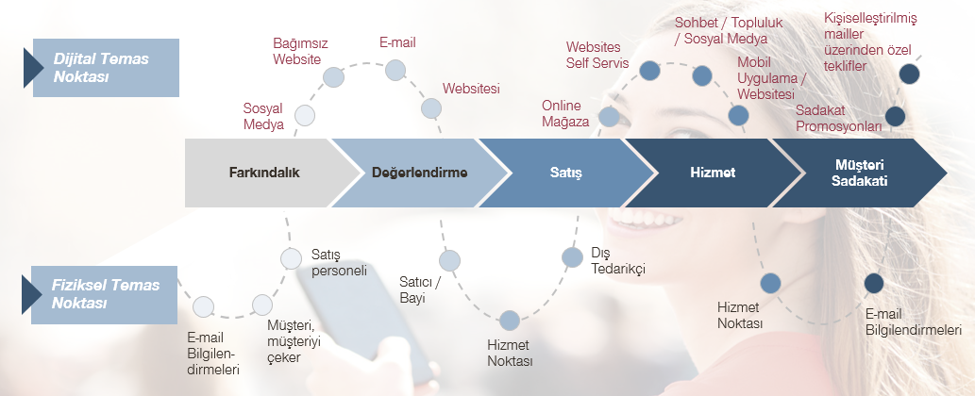
Görsel 4: Dijital ve Fiziksel Temas Noktaları
- Satış Süreçlerinin Standardizasyonu: Şirketler satış süreçlerini dijitalleşme bakış açısıyla uçtan uca (satış öncesi, satış, teslimat ve satış sonrasını) tasarlayarak hem şirket içi hem de müşteri ayağında standardize etmesi gerekiyor. Süreçlerde dijitalleşme ile aktivitelere harcanan vaktin de azalmasıyla birlikte artan sürenin tekrardan planlanması ve satış siloları için gerekli insan kaynağının gözden geçirilmesi gerekiyor.

Özetlemek gerekirse, kağıt ve ambalaj sektörü firmaları pro-aktif stratejiler geliştirerek sürdürülebilirlik trendini ürün yönetimi, satış ve fiyatlandırma süreçlerine dahil etmeli, satış süreçlerini hem ekipler hem de müşteri ayağında dijitalleştirmeye yönelik aksiyonlar alarak fırsata dönüştürebilecekleri bu treni kaçırmamalılar.
Yazarlar:
Cem Balıkçıoğlu – Simon-Kucher & Partners İstanbul Ofisi Ortağı
Ozan Aydın – Simon-Kucher & Partners İstanbul Ofisi Kıdemli Danışman

